SZÉKELY FERENC

VADRIASZTÁS A MAROSSZÉKI VADASDON
A bekecsalji erdőkben az 1970-es évektől egyre inkább elszaporodó
s a gazdasági területeken, háztáji kertekben is jelentős károkat okozó
nagyvadak – szarvasok, medvék s főleg vaddisznók – elleni védeke-
zési, riasztási módok nemcsak gazdasági és társadalmi, hanem – kiala-
kult sajátos formáik révén – néprajzi szempontból is figyelmet érde-
melnek.
A nagyvadak által „ostromolt” bekecsalji falvak közé tartozik a Kis-
Küküllő felső völgye és a Nyárád közti, jobbára erdővel borított vízvá-
lasztó hegy déli részén, a Havad-pataka völgyében fekvő Vadasd is. Or-
bán Balázs szerint „a hagyomány azt tartja, hogy itt egy nagy úrnak
volt vadaskertje, s onnan eredne a falu neve”.¹ A kis falu 1043 hektá-
ros területéből 325 hektár még ma is erdő. Határvonalának majdnem há-
romnegyede olyan erdőkön át húzódik, amelyek kapcsolatban állanak a
Szovátáig, sőt a Gyergyói-havasokig fölnyúló cser-, bükk- és fenyőerdők-
kel. Vadgazdálkodási és vadászati szempontból ez a körülmény különö-
sen fontos; valószínűleg ennek köszönhetően kerültek Vadasd vidékére a
nagyvadak, s innen származik a falu neve is. Amint Szabó T. Attilának
e sorok írójához küldött leveléből is kitűnik: „A Vadasd településnév a
vad szó -s képzős és -d helynévképzős származéka, és eredetileg vad-
ban gazdag helyet jelent.”
Az erdőirtások s az egykori rendszeres vadűzés és vadfogás foly-
tán a nagyvadak régebb elkerülték Vadasd határát. Id. Bíró Sándor
(sz. 1894), Vadasd egyik legidősebb embere szerint a 20-as években nagy
szenzációnak számított az az erre tévedt őz, amelyet a Vágásalja határ-
részben láttak először. 1975–76 kemény telén megjelentek a szarvasok
is, jelentős károkat okozva a határ északi részén telepített állami gyü-
mölcsösben. 1977-ben aztán mind többen mondogatták, hogy aki tapsi-
nyomot (medvenyom) akar látni, az menjen a Bozodbükke erdejébe.
A sertevad (vaddisznó) itteni jelenlétéről kb. 150–180 éve tudunk,
bár nincs kizárva, hogy jóval korábban is portyáztak a környéken, meg-
felelő létfeltételekre találva a Vadasdot körülvevő csererdőkben és ci-
heresekben. Ezt a tényt látszik igazolni a Vaddisznófürdő dűlőnév is, a
Gorzsád erdejében lévő dagonyás (tapadós-sáros), vizes mélyedés.
Az egykori gazdag vadállomány, a dúvad elleni védekezés és a ke-
csegtető vadászzsákmány a népi vadászat különböző módjait alakította
ki.² Ezúttal azonban nem térünk ki az egykori népi vadejtés, vadászat,
illetve orvvadászat, továbbá a vaddisznóboncolás, a vadhús tartósítása és
fogyasztása, valamint a hagyományos vadfogó és -elejtő eszközök ismer-
tetésére. Bár e téma is külön tanulmányt érdemelne, most a vadállomány
jelenkori elszaporodása és szigorú vadászati tilalma miatt előállott hely-
zetből fakadó sajátos helyi védekezési formák érdekelnek.
Az állam a vadállományt értékes nemzetgazdasági kincsnek te-
kintette és körültekintő törvényekkel biztosította a vadvédelmet. Még
fokozottabb és hatékonyabb lett a vadvédelem az erdők 1948. évi álla-
mosítása után, valamint a vadászati törvények megszigorításával. Így az-
tán 1980-ban a vadasdi határban már kb. 250–300 vaddisznó tanyá-
zott, s mivel az ellenük való védekezés nem tartott lépést elszaporodá-
sukkal, jelentős károkat okoztak mind az mtsz szántóföldjein, mind a
háztáji gazdaságokban. Ezért a dúvadak elleni védekezés s a védekezés
tökéletesítése a lakosság számára létfontosságú lett. Kétségtelen, hogy
a védekezés, a vadűzés és vadriasztás részben régi hagyományokon ala-
puló, részben új tapasztalatok útján kikísérletezett és elterjedt módsze-
rei a változásokra figyelő néprajzuktatót is érdekelhetik. Ilyen meg-
gondolással gyűjtöttem össze a Vadasdon jelenleg szokásos riasztási mó-
dokat, változatokat. Mivel e kérdésnek – mondhatni – még nincs nép-
rajzi szakirodalma, összehasonlító vizsgálatot nem végezhettem.
Dolgozatom első részében a vadriasztó eszközökkel, a másodikban
az éjjeli határpásztorsággal foglalkozom.
Vadriasztó eszközök
Rongy- és fólia ijesztők. Faágakból, a learatott kévék összerakására
való kalangyakarókból, lécekből ember alakú, kézzel-lábbal és fővel el-
látott vázat készítenek. Ezt hagyományosan rossz kabáttal, lyukas ka-
lappal, feslett kendővel stb. „öltöztetik fel”, de az utóbbi négy-öt évben
már nylonzsákot, egészben hagyott vagy csíkokra vágott fólialemezt
húznak a fakeretre, s ezáltal bizonyos erősségű susogó-sistergő hangot
is előidéznek. Többnyire a kiemelkedőbb helyeken, hompokra állítják
fel vagy hecserli- és galagonyabokrokra aggatják. Betakarodás, kóré-
vágás után a karók a tűzre kerülnek, vagy a pajtabejárat fölötti karó-
tartóban várják meg a következő évet.
Kutyakikötés. Mielőtt az emberek kinnhálásra kényszerültek vol-
na, házőrző kutyáikat (egyet-kettőt, sőt még hármat is) kikötötték az
őrzésre szánt terület valamelyik sarkába vagy épp a közepére, hogy
ugatásukkal, vakkantásukkal, éjszakai orgonálásukkal távol tartsák az
arra matató vaddisznót vagy vaddisznócsordát. A kutyákat megkötve
tartották, különben elbódorogtak vagy hazasomfordáltak volna. Lán-
cukat gyakran 2–4 méteres dróttal, spárgával vagy bőrszíjjal helyette-
sítették, s leginkább cövekhez, ritkábban magányos fához vagy bokor-
hoz kötötték, az utóbbi köré azonban könnyen odacsavarodik. Búvóhe-
lyül, eső ellen szalmával, kátránypapírral, nylonlappal fedett vackot ké-
szítettek számukra (2. fénykép). Ma is sok helyütt látni az ennél egy-
szerűbb, esernyőhöz hasonló gombát: ez egy földbe vert karó, és rajta
szalmából vagy nylonlapból készült kalap, hogy az állatot az eső el-
len védje.
A kutyakikötésnek mintegy 10–15 éves múltja van; ma is gyako-
rolják.
A szófogadó ebek éjjel szabadon járnak-loholnak: a törökbúzásokat
(kukoricaföld), pityókásokat (krumpliföld) pásztázzák, és csak nappalra
akasztanak – odahaza vagy kint a mezőn – láncot a nyakukba. A nap-
pali kikötés célja az őzek távoltartása a faluszéli földeken vagy a kert-
hejségben termesztett fuszujkától, takarmány- és cukorrépától, káposz-
tától stb. A kikötött kutyákat tángyérból, ócska lábasból, konzervesdo-
bozból etetik, itatják; ez többnyire ott marad használati helyén.
Ma már a kutyák bevonása a vadelriasztásba, a hajtásba inkább
csak akkor jár jó eredménnyel, ha a gazda jelenléte vagy zaj- és fény-
források is „besegítenek”; ébren tartják és bátorítják az ebeket.
Kertelés. Némelyik ember kisebb kukorica- vagy krumpliföldjét,
amelyet háztájiként, de házától távolabb kap az mtsz-től, tavasszal be-
keríti, s csak késő ősszel, kórévágás után bontja szét a kerítést. Ez ko-
rántsem vadasdi sajátosság: a szomszédos falvakban, főleg Gegesben,
de az egész Nyárád- és Kis-Küküllő mentén látni.
Öt-hat évvel ezelőtt még jobbára faoszlopokra erősített szögesdrót-
ból állították össze az ilyen kerítéseket, s a vízszintesen kihúzott drótok-
ra két-három méterenként üres konzervdobozokat aggattak. Ezek, ami-
kor a disznó orrcimpójával a kifeszített fémhuzalokat bizgette, úgy csö-
römpöltek, hogy elriasztották a vadat. Ez a riasztás azonban csak néhány
évig bizonyult hathatósnak; utóbb a vaddisznók az orrukkal felnyomott
drótok alatt kényük-kedvük szerint jártak ki-be. Vadasdon el is maradt
kerítéskészítés, ma már csak Havadtő, Erdőszentgyörgy és Sóvárad
hatarában látni ilyeneket.
Sokkal erősebb a rudakból készült vaddisznólésza (3. fénykép). Ezt
a juhlészához hasonló kerítést az erdőről vagy a ciheresből vágott kar-
vastagságnyi rudakból állítják össze. A szekéren vagy háton behordott,
rudaknak való fát, ha túl vastagok, kettéhasítják és úgy szegezik 100–
150-es boltszegekkel a földbe eresztett 1,20–1,50 m magas faoszlopok-
ra, de sok helyütt látni, hogy dróttal kötik össze, vagy pedig ficfa-
gúzst, esetleg szalmafonadékot használnak a kellő távolságra elhelye-
zett szil-, gyertyán- és mogyorókarók összeerősítésére. Az ilyen lészát
csak ősszel, betakarodás után verik szét és hordják szekérrel, utánfu-
tós traktorral vagy háton haza a tűzre, vagy megőrizni a következő
évre.
A jól összeillesztett, erős vaddisznólészákat általában kikerülik a
kukoricára éhes vadállatok, s olyan helyre ütik be magukat, ahol sza-
bad útjuk van, de ha mindenki kertelne, lészázna, valószínű, hogy a
vadak támadása is erősödne.
Az ákosfalvi állami mezőgazdasági vállalathoz tartozó 152 hektá-
ros vadasdi gyümölcsöst 1977–78-ban 2,5 mm-es cindrótból készült há-
lóval kerítették be, azonban a vadak ezen is áthatoltak, s nem egyszer
kellett hajtóvadászatot szervezni a bekerült szarvas, őz, vaddisznó, med-
ve kiűzésére.
Kárbittevés. Egészen új „találmány”, próbálkozás a karbid hintése
körös-körül a védelemre kijelölt terület szélére; orrfacsaró bűze elriaszt-
ja az arra tartó vaddisznót. Hátránya, hogy a nyárvégi esők, záporok ha-
mar elmossák, kiégetik, s ettől jellegzetes szaga is odavész. Állandó ha-
tása végett eső után azonnal újra kell hinteni, pótolni, a karbidnak vi-
szont nem könnyű a beszerzése.
Üveglant. A közismert fémlanton (kolomp) és rézpergőn (csengő) kí-
vül (2. rajz) Vadasdon és környékén használatos az üveglant, más néven
üvegkolomp vagy szarkaijesztő is (1. rajz). Szőlősökben, dűlőkben, ház-
táji kertekben vagy épp az életszereken (belső telek) állítják fel, fő-
leg szőlő-, gyümölcs- és gabonacsipegető madárfélék űzésére és elhes-
sentésére. Az üveglant olyan literes, félliteres vagy befőttesüvegből ké-
szül, amelynek alja a használatban magától letört, vagy óvatosan le-
törik; esetleg forró vízbe teszik, hogy leváljék. Az így előkészített üveg-
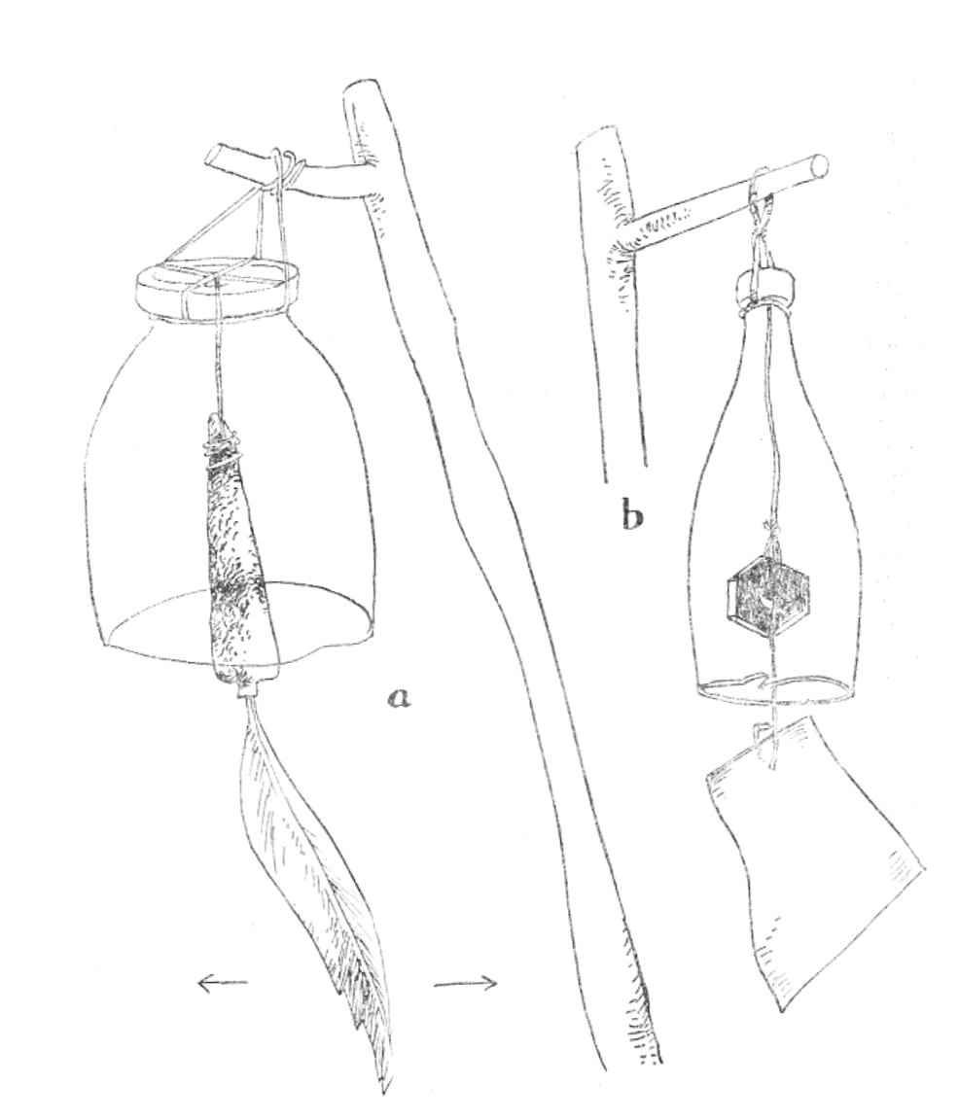
1. Ágasfára aggatott üveglant, üvegkolomp vagy szarkaijesztő: a) alj nélküli
befőttesüvegből, kukoricacsusza nyelvvel és tolluval; b) alj nélküli literes üveg-
ből, anyacsavar ütővel és kátránypapírral
harangot karóra vagy élőfára kötik, nyakába belülről drótot vagy mad-
zagot húznak, s ennek végére, az üveg alsó része táján nyelvnek egy
kisebb fémtárgyat (pl. anyacsavart), kukoricacsuszát, lennebb pedig egy
nylon- vagy kátránypapír lapocskát erősítenek. E szabadon lebegő la-
pocskát a légáram mozgásba hozza, amitől a drót vagy spárga a rákötött
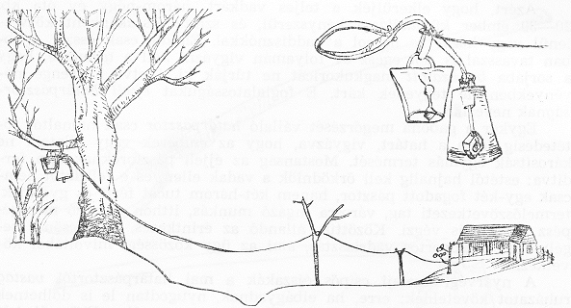
2. Dróttal vagy madzaggal rángatható Kodó-lant. A jobb felső sarokban egy
fémlant (kolomp) és egy rézpergő (csengő), az utóbbi anyacsavar nyelvvel
fémtárggyal a harang nyelvéhez hasonlóan az üveg oldalához ütődik, s
hangot ad. Mivel a vaddisznó látása gyenge, de hallása jó, az üveglant
e kis zajától is az ember jelenlétére gondol, és óvatosságra, legtöbbször
irányváltoztatásra kényszerül.
Kodó-lant. Nevét helyi kezdeményezője, Szigeti Kodó Albert után
kapta. Lényege, hogy a háztól nem messze lévő törökbúzásban gyü-
mölcsfára vagy oszlopra felfüggesztett kolompot, csengőt egy hozzákö-
tött hosszú zsineg vagy drót megrántásával a ház tornácáról mozgásba
lehet hozni (2. rajz). Ha a kikötött kutya vaddisznójárást jelez, akár
éjszaka is, az éber gazdának csak a tornácig kell kimennie és párszor
megrándítania a tornácfájához akasztott zsineg végét. A Kodó-lant lehe-
tővé teszi, hogy az ember ágyában hálhat, hátránya viszont, hogy csak
a ház közelében lévő kukoricásokba – 100–150 m távolságig – lehet
kivezetni.
A fenti vadállító és -riasztó alkalmatosságok nagy előnye, hogy nem
igénylik az ember jelenlétét, legfönnebb az időnkénti ellenőrzést és a
reperálást: széldöntötte madárijesztők felállítását, betört kerítések ki-
javítását stb.
Éjjeli határpásztorok
A pujiszkájánák való törökbúzát féltő vadasdi gazda naponta kinéz
kertjébe, résziben vállalt mtsz-parcellájára, hogy „lám, mi újság van”,
jártak-e a vaddisznók. Ha nem jártak, örvendezett, esetleg számigálni
kezdte, hogy mennyi van még a szedésig; ha viszont jártak, akkor ke-
zében, zsákban vagy törökbúzaszedő kosárban csak a lemocskolt csöve-
ket hozhatta haza. Akinek teljesen letarolták a kukoricását, úgy, hogy
még jóformán kóréja sem maradt a lábán, bánatosan panaszolta szom-
szédainak, rokonainak: „Na én végeztem a szedéssel, kórévágással, egy-
szerre mindennel.”
Azért, hogy elkerüljék a teljes vadkárt, három-négy év óta kb.
20–30 ember künnhálásra kényszerül, és szinte éjszakánként közvet-
lenül vagy közvetve harcol a vaddisznókkal. Eleinte csak ősszel, újab-
ban tavasszal is, sőt egész év folyamán vigyázni kell a termésre, hogy
a sorjába behúzatott magkukoricát ne túrják ki, illetve a zsenge nö-
vényekben ne tegyenek kárt. E foglalatosságukat éjjeli határpásztor-
ságnak nevezik.
Egykor a gabona megőrzését vállaló határpásztor csak hajnaltól sö-
tétedésig járta a határt, vigyázva, hogy az emberek vagy állataik ne
károsítsák egymás termését. Mostanság az éjjeli pásztoroknak épp for-
dítva: estétől hajnalig kell őrködniök a vadak ellen, és e feladatot nem-
csak egy-két fogadott pásztor, hanem két-három tucat férfi és gyermek:
termelőszövetkezeti tag, városra ingázó munkás, itthon dolgozó mezőgé-
pész és iskolás végzi. Közöttük állandó az érintkezés, a kölcsönös se-
gélyadás, a csoportos vadriasztás, ami az ügy közösségi mivoltából kö-
vetkezik.
A nyárvégi-őszeleji csípős éjszakák a mai határpásztortól vastag
ruházatot követelnek; erre, ha elbágyadnak, nyugodtan le is dőlhetnek
a kajiba fődjin, a szénakaró oldalában vagy a sarjún. Előkerül hát
ilyenkor egy-egy régi újas (háziszőttes posztókabát), bundalájbi, pufajka,
elviselt nagykabát vagy vastag gyapjúszvetter, kinek mije van. A bun-
dasapka és a gumicsizma szinte kötelező, s igen jól fog, ha bundát is
magával vihet az, akinek van.
Az éjjeli határpásztorok szerelékei közül megemlítendő a vasvilla,
a fejsze vagy kézibalta, a tárcsakapa, a kés vagy bicsok, a lant, a ki-
járólámpa és az ökörszarvkürt (3. rajz). A tárcsakapa a tárcsaborona
tárcsájának körlapjából kivágott kapa; cigánykovácsok munkája. A lan-
tot, vagyis vaslemez kolompot a vásárokon a cigányoktól vehetni, da-
rabját 8–10 lejért. Ezeket, akárcsak a rézcsengettyűket, bőrszíjra, szö-
vetpántra, láncra vagy drótra akasztják és rázásukkal riasztják a va-
dat. A riasztásban kisegítő eszköz a kijárólámpa, vagyis a viharlámpa
is. A literes vagy félliteres üveg, ha az alját letörik és jól megfújják
(4. rajz), katonai kürttel vetekedő erős hangot ad. Egyik vaddisznópász-
tornak, Sárosi Gergelynek még régi ökörszarvkürtje is van, olyan erős
hanggal, hogy „ha egy ijen kürtöt megfúnak, cseng tőle a vad füle”.
Szigeti Albert, aki 26 évig volt Vadasd majorja (juhásza), ökörszarvkürt-
jével nem egyszer riasztotta el a juhra leselkedő farkast, sőt a vaddisz-
nót is. A zádogfa (hársfa) kérgéből készült kürt szintén századokon át
megbecsült vadriasztó eszköznek bizonyult, de Vargyas Áron, hajdani
vadász, újabban már a villanyszereléshez használt bermancsőből ké-
szített magának kürtöt.
Az esti órákban, szürkület után kivonuló határpásztorokat egész ku-
tyafalka kíséri. A bátrabb kutyák nyakára vadharapástól védő ölvet
tesznek; ezt kovácsok készítik kerékpárküllőből vagy 2–3 mm-es cin-
drótból.
Az éjszakai őrködésre készülődve, nyáron a vadasdi ember minde-
nekelőtt az időjárás viszontagságaitól megvédő hajlékot: kajibát (4–6.
fénykép) készít magának. Ehhez az erdőről, ciheresből lapiságot (zöld-
lombos ág), karót, ágasfát hoznak, és gondoskodnak a béfödéshez szük-
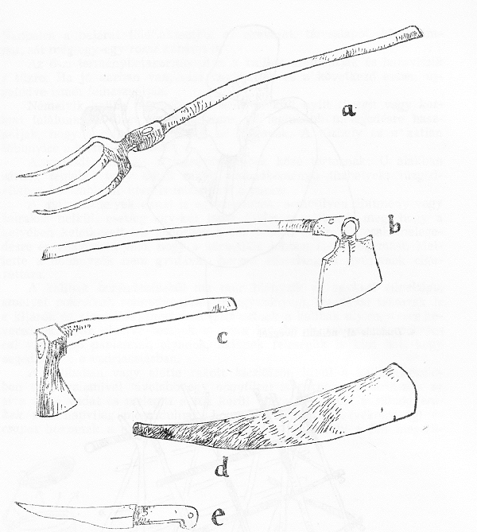
3. Az éjjeli határpásztorok szerelékeiből: a) vasvilla, b) tárcsakapa, c) fejsze,
d) ökörszarvkürt, e) kés
séges szalmáról, szénáról vagy nádról, gizgazról, műanyagfóliáról, kát-
ránypapírról.
Két ágasfát egymástól 2–3 m-re a földbe ásnak, 20–30 cm mély-
ségre, s tövük körül a földet megdöngölik. E két függőleges ágasfa te-
tejére egy vízszintes kalangyakarót erősítenek dróttal vagy fűzfavesz-
szővel majd ehhez több oldalkarót támasztanak (5. rajz). A kaliba be-
födését nagy gonddal végzik, hogy a szélvihar ne takarja ki. Köréje sán-
cot ásnak, hogy esős időben a földje ne ázzék be.
Lejtős-dombos helyen a kaliba béjáró nyílása mindig a lejtő felé
néz, azért olyan helyre építik, ahonnan az egész kukoricás belátható.
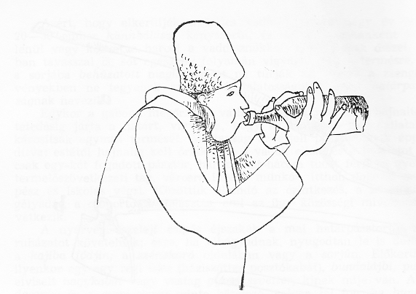
4. Dudálás alj nélküli üveggel
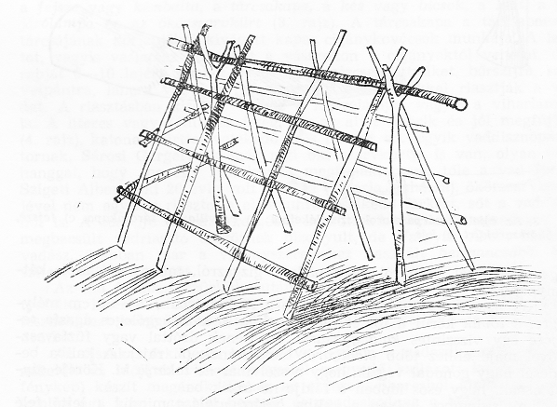
5. Kajiba faváza
Nappalra a bejárat fölé akasztják az ekevasat, tárcsalapot, kijárólám-
pát, sőt még egy-egy rossz kabátot is.
Az őszi terménybetakarítás után a kalibát szétbontják és hazaviszik
a tűzre. Ha jó karban van, kint hagyhatják és a következő évben új-
rafedve ismét felhasználják.
Némelyik kaliba belsejében kémény nélküli nyílt tüszejt vagy kat-
lant találunk. A tüzet ételmelegítésre, de leginkább melegedésre hasz-
nálják, hogy a csípős éjszakákon ne fázzanak. A tűzhely és a katlan
többnyire a kaliba előtt van.
A vadasdi katlanok a legegyszerűbbek közé tartoznak: U alakban
sárból, téglából vagy kőből rakott szabadkéményű tűzhelyek; tűzgöd-
rükben hosszabb idő után is felszítható a parázs.
A nyílt tűzhelyek ennél is egyszerűbbek: semmilyen építmény vagy
falrakás nélkül, esetleg egy-két lapát földet mozdítanak meg, hogy a
helyében keletkezett kis gödörben a tűz jobban égjen. Ez csak melege-
désre és világításra való, hogy a körbeülők jobban lássák egymást. Mel-
lette a dohányzók nem gyufával, hanem rőzselánggal gyújtanak ciga-
rettára.
A kalibák berendezéséből ma már hiányzik az egykori cüvekágy,
amelyet pokróccal, rongydurgával³ (rongyszőnyeg), bundával takartak le
a kijárók és kinnhálók; most csak gazt vetnek a kalibák aljára, s erre he-
verednek. Csak elvétve tesznek a gazra lepedőt és takaróznak pokróc-
cal vagy épp paplannal, olyanok, akiknek feleségük is kint hál, hogy
segédkezzék a vadriasztásban.
A kalibában vagy előtte rakott kicsitüzön kívül a kaliba közelé-
ben vagy valamivel távolabb egy nagytüzet is raknak: ez elriasztja az
arra tartó vadat és melegíti a tűz körül ülőket. E célból a süldőgyere-
kek már napvilág megindulnak, hogy tűzrevaló cirét (vékony ág) és
csapot hozzanak a hátukon a közeli erdőből. Az utóbbi a fán megszá-
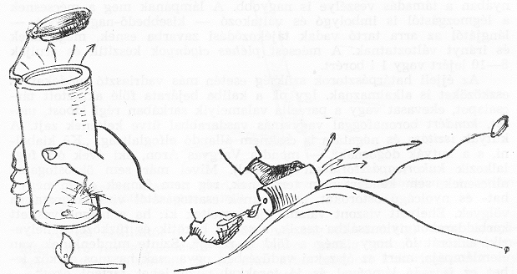
6. Kárbitpuska
radt vastagabb ág; kézzel vagy horoggal törik, esetleg fejszével, bal-
tával vágják le. Útközben a szekerekről elhullatott szénabogokat (cso-
mók) is összeszedik, mert ezekkel az este beálltával egykettőre tüzet
gyújthatnak. Az ágakon kívül újabban még fűrészporból és traktor-
gumiból is jó tüzet rakhatnak; ezek legfőbb előnye, hogy sokat tar-
tanak. A guminak magasra hág a lángja, messze ellátszik és jellegzetes
szaga is van, s ezért riasztóan hat a vadakra.
A messzire látszó tűz fényénél pipáló vaddisznópásztorok beszélget-
nek, hallgatóznak, a gyermekek pedig versenyeznek, hogy ki lő na-
gyobbat a kárbitpuskával (7. fénykép). Ez jól záródó fedelű bádog: fes-
tékes- vagy konzervdoboz, alját 60–70 mm-es szeggel lyukasztják ki (6.
rajz). A tűzvilágnál tőtik meg: tojás nagyságú karbidot helyeznek bele.
Ennek a gázosodási folyamatát kevéske vízzel, ráköpéssel indítják meg,
majd a dobozt gyorsan lezárják és az alján levő lyukhoz lángot tarta-
nak. Födelét méternyi dróttal kötik a dobozhoz, hogy ne ugorjék mesz-
sze. Akkorát szól, hogy még a kutyák is megijednek, s a völgyek vissz-
hangzanak tőle.
A karbidot hegesztőktől, építkezési és kisipari egységek dolgozóitól
szerzik bé italért vagy kevéske pénzért.
A karbidpuskával lövöldöző gyermekek a fiatalabb és idősebb fér-
fiakkal egyszerre mennek ki a szürkület beállta után, vagy megvárják a
vacsora elkészültét, hogy hozzátortozóiknak és a kutyáknak enni vigye-
nek. Lövöldözésük eltarthat éjféltájig is; akkor nagy zsivajgás közepette
térnek haza, pár órát pihenni. Főleg fiúgyermekek járnak ki, leányok
nagyon ritkán.
Az mtsz földjein, valamint a háztáji kertek sarkában és szélében,
2–3 m magas ágasfára kijárólámpát vagy mécsest akasztanak (7. rajz);
estétől pirkadatig égnek, mialatt egyenként 0,5–0,75 l petrót (petróle-
um) vagy motorinát⁴ (nyersolaj) fogyasztanak. Ezeket boltban vásárol-
ják bádogszámra, s beszerzésük külön gond, hiszen a fényforrás hiá-
nyában a támadás veszélye is nagyobb. A lámpának meg a mécsesnek
a légmozgástól is imbolygó és váltakozó – kisebbedő-nagyobbodó –
lángjától az arra tartó vadak tájékozódási zavarba esnek, megijednek
és irányt változtatnak. A mécsest pléhes cigányok készítik és árulják
8–10 lejért vagy 1 l borért.
Az éjjeli határpásztorok szükség esetén más vadriasztó módokat és
eszközöket is alkalmaznak. Így pl. a kaliba bejárata fölé akasztott tár-
csalapot, ekevasat vagy a parcella valamelyik sarkában régi lábost, vid-
ret, kandért boronafoggal vagy más vasdarabbal ütve keltenek zajt. A
kutyák iszitása és nógatása is csaknem állandó elfoglaltság. ,,Kē kiabál-
ni, s a kutyák dógoznak” – mondja Vargyas Áron, aki évek óta fog-
lalkozik kukoricapásztorlással (őrzéssel). Mivel már sem ökrösfogatok
nincsenek, sem kendert nem termelnek, rég nem fonnak olyan négy-,
hat- és nyolcágú ostorokat, amelyeknek csattogásától visszhangoztak a
völgyek. Ehelyett viszont valami újat eszeltek ki: ha a megnedvesített
karbiddarabot nylonzsákba teszik, a száját bekötik és tűzközelbe helye-
zik, akkorát lő, hogy „még a föld is rezeg”. Szinte mindenkinek van
elemlámpája, mert az éjszakai vadűzésben ugyancsak hasznos eszköz le-
het ez is. „Jó lámpával és jó torokkal távol lehet tartani őket” –
mondják a határpásztorok.
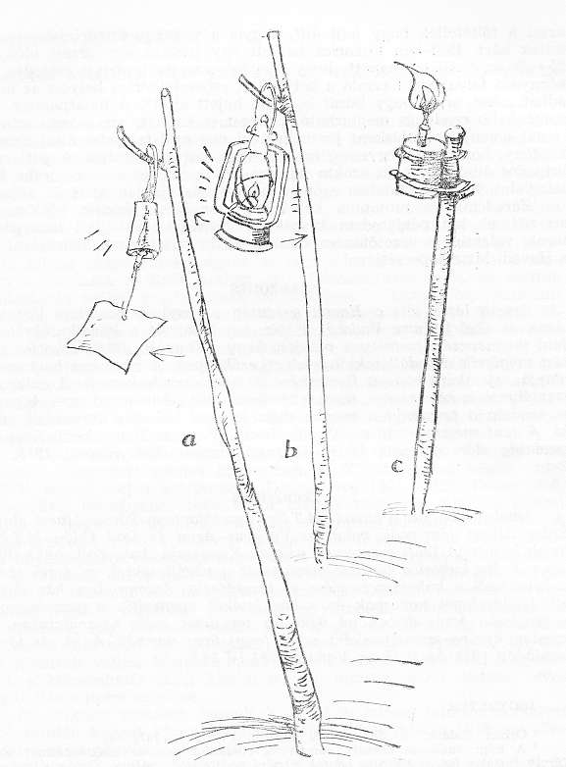
7. Ágaskaróra akasztott vadriasztók: a) rézpergő, b) kijárólámpa (viharlám-
pa) és c) mécses (Molnár Dénes rajzai)
Az est beálltától (8–9 órától) hajnalig (5–6 óráig) tartó szolgá-
latért járó fizetség sohasem pénz, hanem mindig termény; szinte éven-
ként változik. 1978-ban pl. az mtsz által fogadott kukoricapásztor egy
éjszakára 20 kg csöveskukoricát kapott; ezt szedéskor mérték ki neki,
azzal a föltétellel, hogy hejt állt, vagyis a vadak a kukoricásban nem
tettek kárt. 1981-ben kukorica helyett egy pásztor egy őrzési idényre
25–30 ár területet kapott, hogy megdolgozza és termését leszedje. A
környező falvakban hasonló a helyzet. A csöveskukorica helyett az mtsz
adhat zabot, árpát vagy búzát is, „kiló hejett kilót”. A határpásztor, ha
szegényebb rendű és megbízható, előleget is kaphat; ezt a végelszámo-
lásnál levonják. Pótlásként jár még neki egy nyíl (az mtsz által kimért
keskeny, hosszú, nyílegyenes) kaszáló vagy borozda martja. A pótlást a
brigádos általában nem szokta papírra tenni, vagyis a szerződésbe be-
lefoglalni, hanem általában szóbeli megegyezés alapján ígéri és adja.
Záradékul és mutatóba két ilyen szerződés szövegét közlöm. A
szerződések két példányban készülnek, kézírással, az éjjeli határpász-
torok, valamint a vezetőtanács valamelyik képviselőjének aláírásával és
a Havadi Mtsz köpecsétjével.
SZERZÖDÉS
Amely létre jött a Havad gazdaság v. tanácsa valamint Vargyas
Áron és Györfi Imre Vadasdi T. Sz. tagok között a következőkről. A
fent megnevezett személyek válaják, hogy a Gorzsád dülői kukorica ve-
tést megörzik a vadállatoktól a következöképpen. A v. tanács határozata
alapján éjszakára biztosit fizetésként 20 kg csöves kukoricát. A válakozó
személynek a kötelessége, hogy a területet 100%-ban megőrizze. A gazd.
v. tanácsa a terményt a munka dijat az öszi kukorica termésből adja
ki. A fent megnevezett válakozók közül Vargyas Áron kéri, hogy a
gazdaság elöre fizessen ki 10–12 napi örzési dijat. Havad, 1978. V.
2-án.
SZERZÖDÉS
Amely létre jött a havadi M.T.Sz. Vezetötanácsa Török Albert elnök
Szász Albert főmérnök valamint Vargyas Áron és Dali Ödön M.T.Sz.
tagok között. A fenti személyek válaják Kánás aja, Lok, Fajkabükk dül-
löben 7 Ha kukorica terüllet megörzését a vadállatoktól, az örzés ideje
a bevetéstöl a kukorica beérése és leszedéséig. Amennyiben kár törté-
nik felelösséggel tartoznak és a kár értékét megtéritik a gazdaságnak.
A gazdaság örzés dijban ad 0,60 Ha terülletet saját használatukra és
minden éjjelre személyenként ad 1 (egy) üres normát. Az örzés ideje
kezdödött 1981 April 15-én. Vadasd 1981 IV 24.⁵
JEGYZETEK
- Orbán Balázs: A Székelyföld leírása, IV. Pest 1870. 31.
- A népi vadfogás csekély román és romániai magyar szakirodalmát Kós
Károly foglalta össze: Kászoni adatok a népi vadfogáshoz. Aluta, Sepsiszentgyörgy
1971. 323.
- Durga vö. r. drugă: durva szösz vagy durva szöszből szőtt lepedő. Változa-
tairól, gyakoriságáról és elterjedéséről Márton Gyula–Péntek János–Vöő István:
A magyar nyelvjárások román kölcsönszavai. Bukarest 1977. 122.
- Motorina vö. r. motorină: gázolaj, nyersolaj. „Eléggé elterjedt szó a ro-
mániai magyarság nyelvében.” Márton–Péntek–Vöő, i. m. 266.
- Fontosabb adatközlőim, születésük évével: id. Biró Sándor, 1894; Szigeti Al-
bert, 1916; Vargyas Áron, 1916; Györfi Dezső, 1918; ifj. Biró Sándor, 1927; Györfi
Domokos, 1929 és Györfi Mihály, 1952.

